**Benim Eşsiz Yuvam Etkinliği**

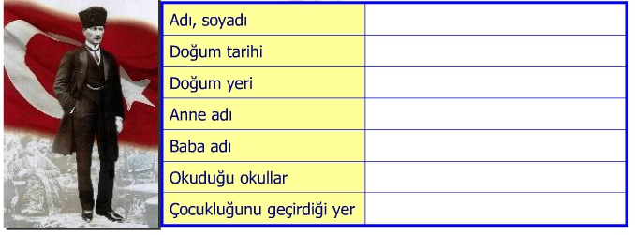

* Atatürk’ün topluma örnek kişilik özellikleri nelerdir?

…………………………………………………………………………………………………………………………………………………………………………………………………………………………………………………………………………………………………………................................................................................................................................................

* Organlarımız görevlerini yapmadığında yaşayacağımız sorunlar nelerdir? Eşleştiriniz..

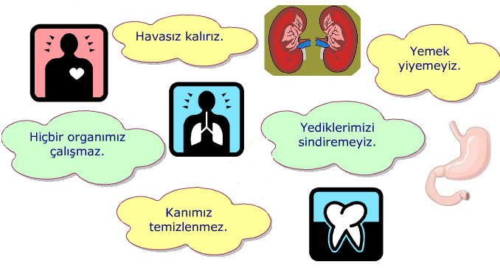

* Görevleri verilen organların adlarını yanındaki kutucuğa yazalım

Vücudumuza kanı hangi organımız pompalıyor?

………………………………………

………………………………………

Yediklerimizi hangi organımız sindiriyor ?

………………………………………

………………………………………

………………………………………

Kanı süzen ve zehirli atıkları idrar yoluyla atmamızı sağlayan organımız hangisidir?

Yediklerimizin kana karışmasını sağlayan organımızın adı nedir?

Nefes almamızı sağlayan organımız hangisidir?

* Noktalı yerlere uygun olan kelimeleri yazalım..

**( *ayı -ağıl – kulübe – - tavuk – ev - arı* )**

İnsanların yuvası ………....

…………yuvası kovandır.

Köpeğin yuvası ………………….

…………..yuvası kümestir.

Kuzunun yuvası …………….

…………… yuvası indir.

Şeniz KARAŞAH